**Pesquisar tabela em tela do Oracle**

Primeiro, selecionar a tela desejada, no caso do exemplo a tela é a de cadastro de clientes:

Depois, pesquisar pela informação e entrar dentro do cadastro (se pesquisar na tela inicial não irá retornar resultados).

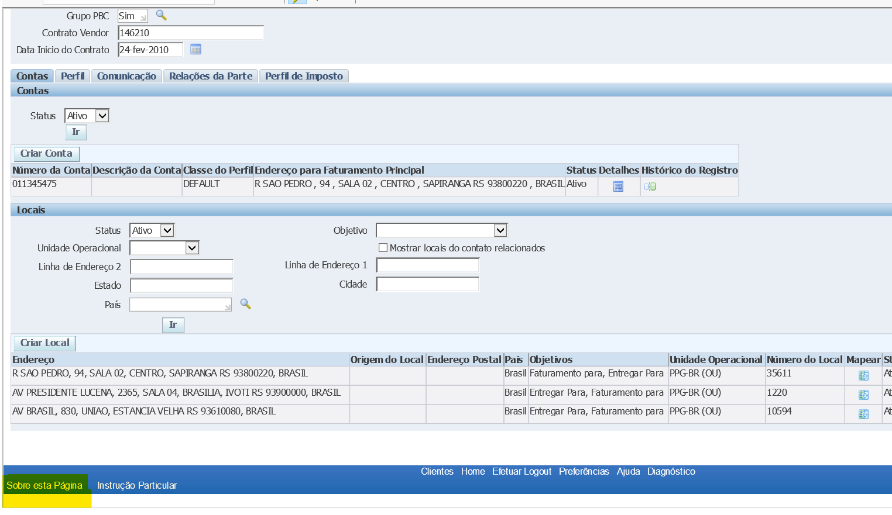

Depois entrar na parte de “Sobre essa página”, que fica no canto inferior esquerdo da tela

Dentro da tela do “SOBRE ESSA PÁGINA”, No campo referencias do Flexfield terá a tabela, pesquisar “referencias”

